|  |  |  |
| --- | --- | --- |
| Лабораторная работа №5 Индексы, хранимые процедуры, представлени | Ф.И.О. | Миронов Д.С. |
| Группа | ИВТ-261 |
| Преподаватель | Соколов А.А. |
| Дата сдачи |  |

1. Индексы

1 индекс

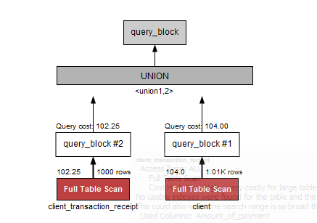



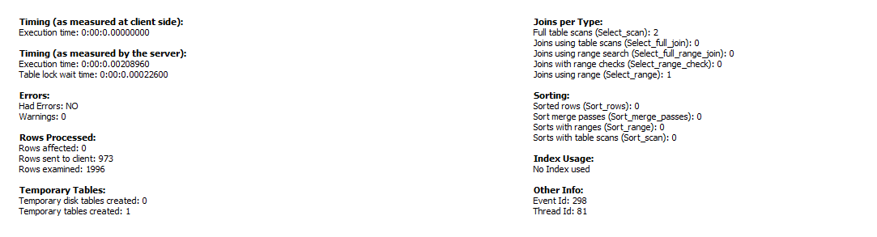

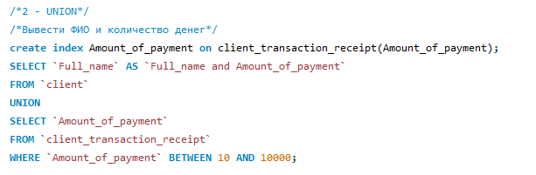  
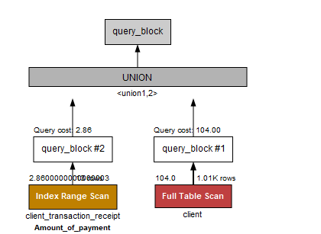





2 индекс

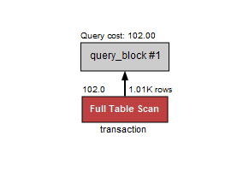

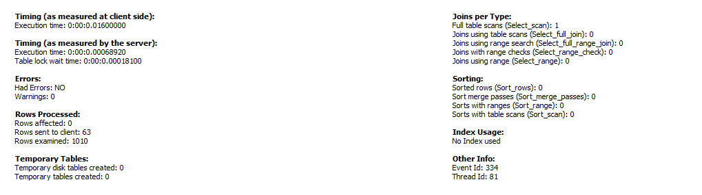

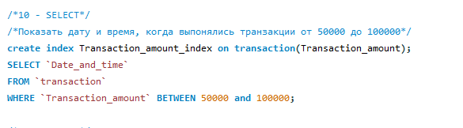

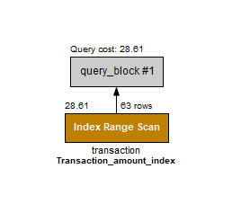

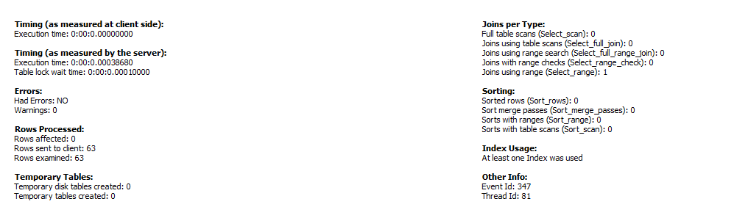

3 индекс

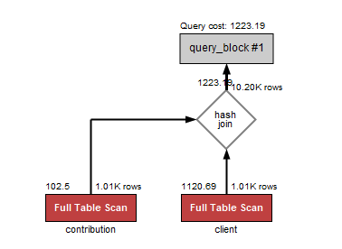



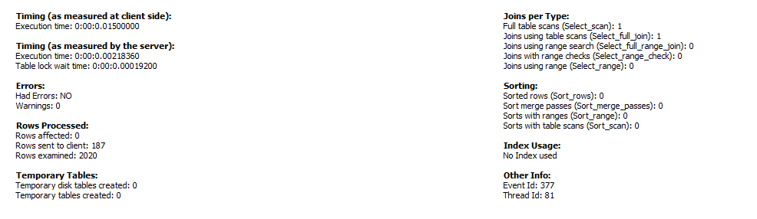

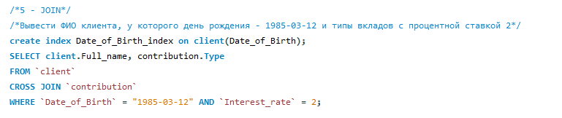

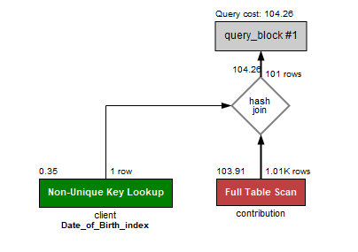

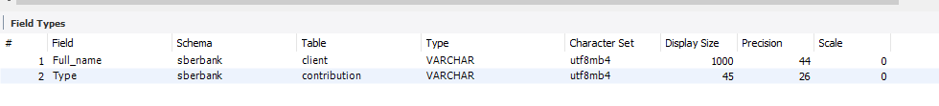

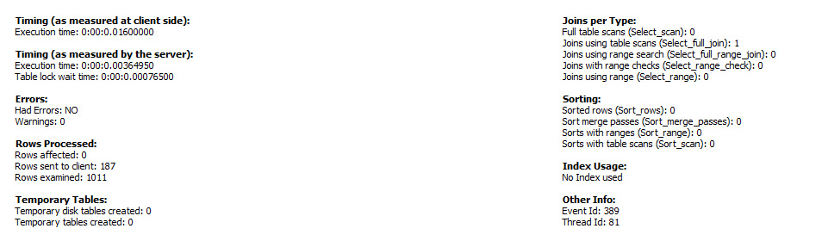

4 индекс

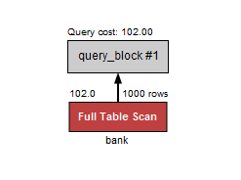

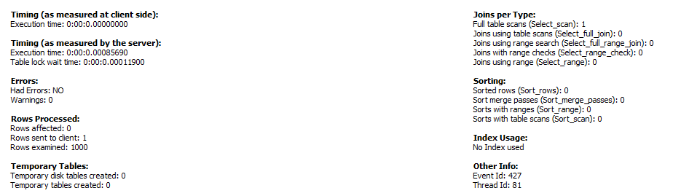

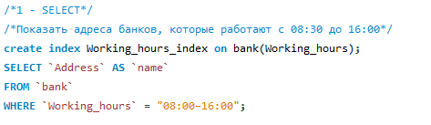

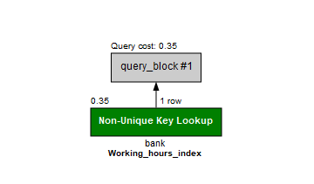

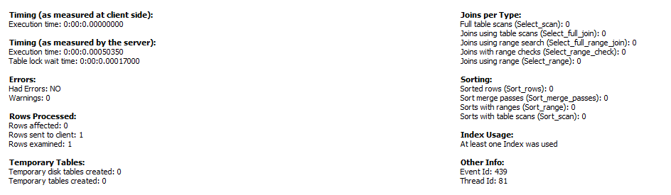

5 индекс

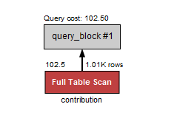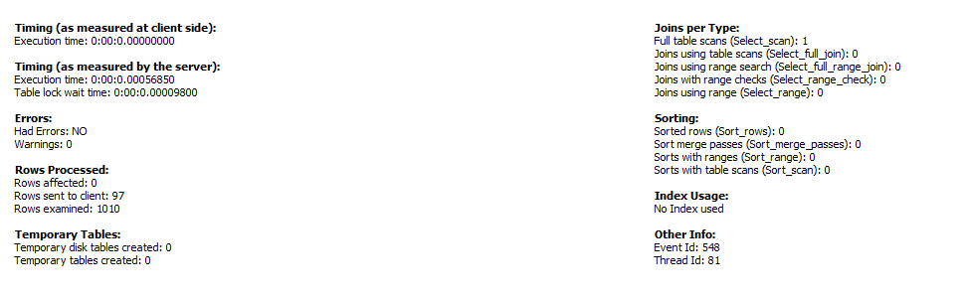

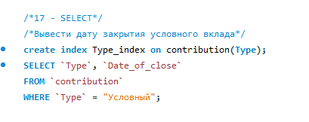

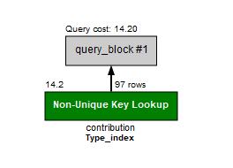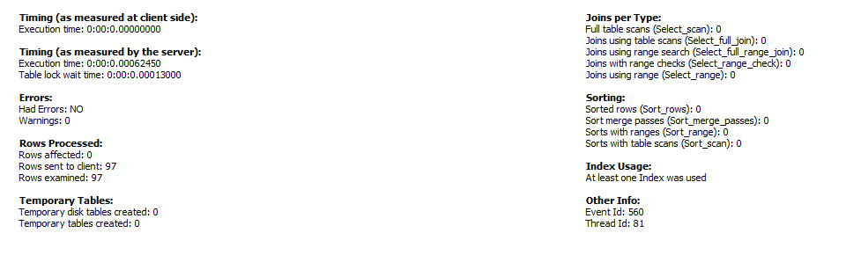

#### 

1. Хранимые процедуры и функции

Функция 1:

CREATE FUNCTION `Client_money`(Client_name text) RETURNS int

DETERMINISTIC

BEGIN

declare money integer(0);

set money = (

select `Amount_of_money`

from `card`

join `client`

USING(idClient)

where `Full_name` = Client_name

);

RETURN money;

END

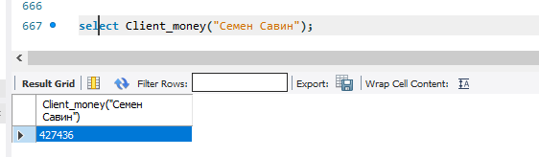

Процедура 1:

CREATE PROCEDURE `order_in_cost`(in order_cost integer)

BEGIN

select `Type`

from `order`

where `cost` = order_cost;

END

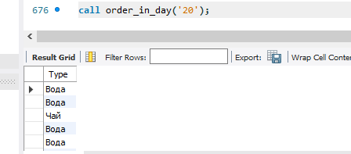

#### Представления

1 Представление

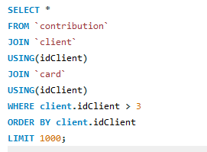

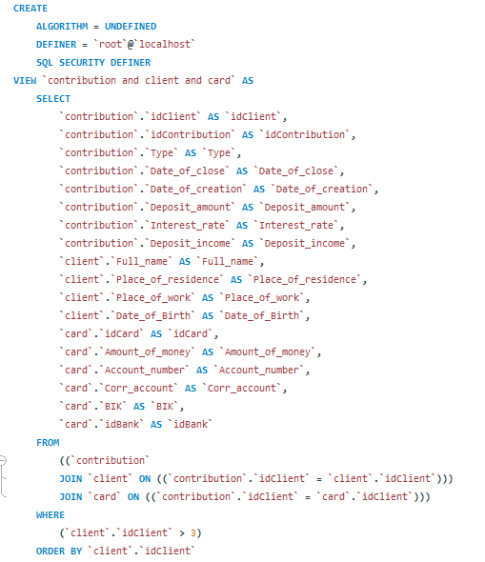

2 Представление

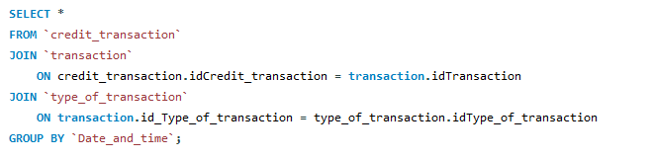

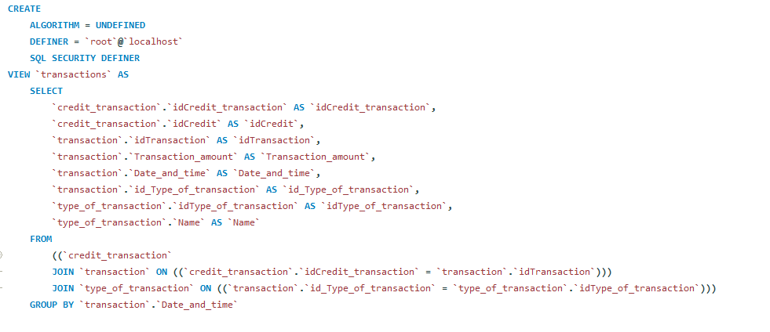

3 Представление

